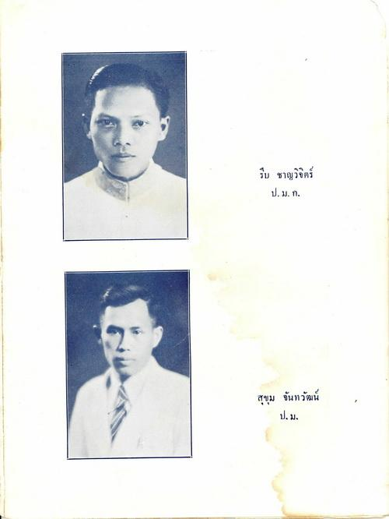
รีบ ชาญวิจิตร์ ป.ม. ก.
สุขุม จันทวัฒน์ ป. ม.

